Smlouva
o výrobě pamětních velkoprůměrových stříbrných mincí
uzavřená dle § 1746 odst. 2 zákona č. 89/2012 Sb., občanský zákoník, ve znění pozdějších předpisů (dále jen „občanský zákoník“)
mezi:

Českou národní bankou
Na Příkopě 28
115 03 Praha 1
zastoupenou: Ing. Josefem Ducháčkem, ředitelem sekce peněžní
a
Ing. Zdeňkem Viriusem, ředitelem sekce správní
IČO: 48136450
DIČ: CZ48136450
(dále jen „odběratel“ nebo také „ČNB“)

a

………………..
se sídlem: ………………..
………………..
zastoupenou/jednající: .............................
IČO: .............................
DIČ: ............................
bankovní spojení/číslo účtu
(plátce DPH uvede svůj účet, který je zveřejněn podle § 98 zákona o DPH)
….. (doplní účastník)
(dále jen „dodavatel“)

Článek I
Předmět plnění
- Předmětem plnění podle této smlouvy je výroba pamětních velkoprůměrových stříbrných mincí s motivem „Velká Praha“ (dále jen „PSM“ nebo „mince“). Mince bude vydána v roce 2021. Plnění zahrnuje:
- výrobu střížků včetně zajištění materiálu pro jejich výrobu,
- výrobu mincí lisováním,
- výrobu 15 kusů jednostranných odražků líce a 15 kusů jednostranných odražků rubu z postříbřeného obecného kovu s reliéfním nápisem na zadní straně AUTORSKÝ ODRAŽEK 2022 a pořadovým číslem odražku 1 až 15, které budou dodány pouze v plastových kapslích, bez etují,
- zhotovení nástrojů s reliéfem mince ve zmenšeném průměru 50 mm pro katalogovou kartu.
- PSM bude mít nominální hodnotu 10 000 Kč. PSM bude vyráběna ze stříbra lisováním.
- Podrobnější technické parametry PSM jsou uvedeny v příloze č. 1 této smlouvy.
- Mince budou dodány v obalech skládajících se z průhledných plastových kapslí, dřevěných etují a jejich přebalu (dále společně také jen „obal“). Minimální požadované technické parametry obalu (kapsle, etuje a přebalu) jsou uvedeny v příloze č. 3 této smlouvy.
- Logo odběratele v digitální podobě bude pro účely plnění dle této smlouvy poskytnuto dodavateli bez zbytečného odkladu po uzavření této smlouvy. Dodavatel se zavazuje, že nepoužije podklady pro vyobrazení a logo kupujícího k jinému účelu než k plnění předmětu této smlouvy. Dodavatel po ukončení této smlouvy vrátí odběrateli logo a odstraní ho ze všech svých technických zařízení a zařízení třetích osob, které se budou na plnění dle této smlouvy podílet.

Článek II
Rozsah výroby PSM
Mince bude vyráběna pouze v běžné kvalitě, a to ve dvou variantách, matované a leštěné. Dodavatel dodá 2 300 kusů matované varianty a 5 800 kusů leštěné varianty.

Článek III
Povinnosti dodavatele a součinnost smluvních stran při výrobě mince
- Místem výroby mincí je ....................... (doplní účastník)
- Místem výroby střížků je ....................... (doplní účastník)
- Termín emise PSM pro účely výpočtu termínů podle této smlouvy je 24. listopadu 2021.
- Odběratel předá (zapůjčí) dodavateli pro výrobu PSM bez zbytečného odkladu po uzavření smlouvy sádrové modely lícní a rubové strany PSM a zajistí potřebnou součinnost autora při výrobě.
- Redukce budou zhotoveny klasickou cestou mechanického redukování na automatickém redukčním stroji nebo kombinací bezdotykového a mechanického redukování na číslicově řízeném redukčním stroji s vysokým podílem ručních ryteckých úprav nebo přímým ručním rytím, nepřipouští se redukce elektroerozívní cestou.
- Dodavatel předloží odběrateli na základě jeho písemné výzvy vzorkovník k určení odstínu moření a barvy lakování obalu (etuje) a dále vzorkovník k určení konkrétní techniky provedení a barvy loga odběratele nejpozději do 5 pracovních dnů od uzavření této smlouvy, pokud se strany nedohodnou jinak. Odběratel stanoví požadavky na povrchovou úpravu etuje a na provedení loga do 3 pracovních dnů od předložení vzorkovníků dodavatelem.
- Dodavatel předloží odběrateli v jeho sídle ke schválení vzorové odražky PSM v počtu 3 ks od každé varianty a vzorek podoby obalu v počtu nejméně 1 ks. Vzorek obalu (kapsle, etuje a přebalu) musí splňovat minimální technické parametry dle přílohy č. 3 této smlouvy a dále požadavky odběratele dle odstavce 6 tohoto článku. Odražky a vzorek obalu musí dodavatel předložit v přiměřeném předstihu, aby mohly být dodrženy plánované termíny dodávek PSM z výroby pro případ i opakovaného neschválení předloženého vzorku obalu nebo odražků odběratelem. Pokud odběratel vzorek obalu nebo odražky neodsouhlasí, je dodavatel povinen předložit do 14 dnů obal nebo odražky nové, upravené podle připomínek odběratele. Neschválené i schválené odražky a vzorek obalu se stávají majetkem odběratele. Dodavatel má právo si pro svou potřebu dále vyrobit stejné 2 kusy odražků, které po skončení výroby PSM předá odběrateli, nebo si je ponechá a uhradí za ně odběrateli částku ve výši prodejní ceny mince odběratele.
- Sílu PSM s povolenou odchylkou ± 1 mm sdělí dodavatel odběrateli nejpozději 3 měsíce před termínem emise.
- Dodavatel dodá odběrateli veškeré vyrobené mince nejpozději 1 měsíc před termínem emise.
- Všechny vyrobené mince musí splňovat kvalitu schválenou na vzorových odražcích. Za případné vady mincí odpovídá dodavatel. Odběratel provádí statistickou přejímku dodaných mincí postupem a ve lhůtách stanovených v příloze č. 2 této smlouvy, pokud se strany nedohodnou jinak. Odběratel je oprávněn odstoupit od smlouvy v případě, že dodavatel přes upozornění opakovaně nedodržel kvalitu a dodal mince s vadami definovanými v Katalogu vad, který předá odběratel dodavateli bez zbytečného odkladu po podpisu této smlouvy.
- Za vadné mince, kapsle nebo etuje a jejich přebaly dodá dodavatel odběrateli nové, bezvadné mince, kapsle, etuje a přebaly, pokud se strany nedohodnou jinak. V případě vadné kapsle nebo etuje nebo přebalu bude jejich výměna provedena nejpozději do 1 měsíce od reklamace vady.
- Výroba PSM musí být bezpečná a zcela transparentní. Dodavatel je povinen vést evidenci o nakládání se střížky, o počtu vyrobených shodných a neshodných PSM a o počtu a druzích výrobních nástrojů a jejich užití. Odběrateli musí být umožněno, aby se o plnění výše uvedených požadavků mohl přesvědčit formou prohlídky (dohlídky) na místě v průběhu výroby střížků a mincí, rovněž tak musí být odběrateli umožněna efektivní kontrola dodržování technických parametrů (v průběhu výroby i na výstupu).
- Dodavatel se zavazuje na výzvu odběratele umožnit fyzickou kontrolu úschovy střížků, výroby PSM a nástrojů a jejich evidence. Ničení vadných mincí a nástrojů je dodavatel oprávněn provádět pouze za účasti odběratele, a to na své náklady. V případě zjištění nedostatků při kontrole je dodavatel povinen zajistit jejich odstranění ve lhůtě stanovené odběratelem; pokud dodavatel nedostatky neodstraní v určené lhůtě, je odběratel oprávněn od smlouvy odstoupit.
- Modely a další nástroje nesmí dodavatel použít bez písemného souhlasu odběratele pro jiný účel než na výrobu PSM.
- Veškeré záznamy související s výrobou mince je dodavatel povinen archivovat nejméně po dobu 10 let od vzniku každého dokumentu. Po uplynutí archivační doby je dodavatel povinen dokumenty před jejich skartací nabídnout odběrateli.
- Po skončení výroby část nástrojů předá dodavatel odběrateli jako součást dokumentace, u zbývající části zajistí dodavatel na své náklady jejich zničení za přítomnosti odběratele (co bude předáno odběrateli a co bude zničeno, určí odběratel) ve lhůtě stanovené odběratelem.
- Při ukončení této smlouvy vrátí dodavatel odběrateli vše, co je majetkem odběratele, a to ve lhůtě stanovené odběratelem.
- Smluvní strany si do 10 dnů ode dne uzavření smlouvy vymění seznamy pověřených osob, včetně kontaktních údajů všech poddodavatelů dodavatele.
- V případě změny pověřených osob dle předchozího odstavce nebo jejich kontaktních údajů jsou smluvní strany povinny nahlásit změnu následující pracovní den po provedení změny na e-mailové adresy pověřených osob druhé smluvní strany. Změna osob je účinná dnem jejího oznámení druhé smluvní straně, a to bez povinnosti uzavírat dodatek k této smlouvě.
- Lhůty uvedené v tomto článku se prodlužují o dobu, po kterou dodavatel objektivně nemohl pokračovat v plnění dle této smlouvy z důvodu, že mu odběratel neposkytl potřebnou součinnost, nebo z důvodu skutečností stojících na straně dodavatele či odběratele, které ani jedna ze smluvních stran jednající s náležitou péčí nemohla předvídat a které sama nezpůsobila (včetně např. výpadku či zdržení v dodavatelsko-odběratelském řetězci, výpadku v pracovní síle dodavatele z důvodu uložených karantén, zdržení v plnění jiných smluvních partnerů odběratele, které se plnění dle této smlouvy dotýká a které nebylo způsobeno odběratelem). Prodloužení lhůt plnění dle tohoto odstavce a jejich důvody je smluvní strana, která se jich dovolává, povinna písemně doložit.

Článek IV
Místo plnění, předání PSM
- Místem plnění je budova ústředí ČNB, Senovážná ulice č. 3, Praha 1, případně jiná místa plnění v rámci území České republiky, kde má odběratel pobočky, resp. provozní odbory, na adresách:
- Rooseveltova 18, 601 10 Brno,
- Nádražní 4, 702 00 Ostrava,
- Hořická ulice 1652, 502 00 Hradec Králové,
- Klášterní 3301/11, 401 22 Ústí nad Labem,
- Husova 10, 305 67 Plzeň,
- Lannova třída 1, 371 35 České Budějovice.
- Konkrétní místo plnění bude určeno odběratelem, a to na základě předchozí písemné informace dodavatele o plánovaných termínech a rozsahu dodání PSM, na e-mailovou adresu pověřených osob dodavatele. PSM mohou být dodány i po částech, a to po dohodě pověřených osob smluvních stran.
- Dodavatel se zavazuje na e-mailovou adresu pověřených osob odběratele písemně informovat o plánovaném termínu dodání PSM nejpozději 5 pracovních dnů předem.
- V případě, že bude místem plnění odběratelem určena budova ústředí ČNB, budou PSM dodány do garáží odběratele. Za tímto účelem bere dodavatel na vědomí, že vjezd vozidel do garáží je omezen maximálními provozními rozměry: šířkou 2680 mm, výškou 2650 mm a sklonem komunikace mezi ulicí Senovážnou a úrovní podlahy garáží 13 %. Pro vjezd a parkování za vnitřní závorou je maximální výška vozidel omezena na 2260 mm. Žádost o vjezd veškerých vozidel do garáží je nutné podat nejpozději 24 hod. před plánovaným vjezdem v pracovních dnech. Do žádosti se uvádí jméno a příjmení řidiče, registrační značka vozidla, tovární značka a typ vozidla.
- Předání a převzetí PSM bude uskutečňováno na všech místech plnění v pracovní dny v době od 7:45 do 14:00 hod., nedohodnou-li se smluvní strany jinak.
- Dodavatel předá odběrateli současně s první dodávkou vyrobených mincí:
- plnění dle čl. I odst. 1 písm. c);
- zapůjčené sádrové modely, nedohodnou-li smluvní strany v předávacím protokolu pozdější termín předání.
- Dodavatel předá odběrateli nejpozději 3 měsíce před termínem emise plnění dle čl. I odst. 1 písm. d), a to v budově ústředí ČNB, Senovážná ulice č. 3, Praha 1.
- Předání a převzetí bude vždy prováděno na základě protokolu o předání a převzetí podepsaného pověřenými osobami obou smluvních stran.

Článek V
Cena a platební podmínky
(účastník zadávacího řízení nevyplňuje; ceny budou doplněny z nabídky vybraného dodavatele)
- Cena za 1 ks PSM matované varianty se stanoví součtem těchto položkových cen:
- ceny za výrobu 1 ks střížku matované varianty ve výši ................. Kč bez DPH (cena bez materiálu);
- ceny za materiál pro výrobu 1 ks střížku (1 000 g stříbra) v Kč bez DPH. Cena za materiál nezbytný pro výrobu 1 ks střížku bude stanovena na základě aktuální světové ceny stříbra (LBMA Silver Price) vyhlášené na komoditní burze v rozhodný den s tím, že takto stanovená cena v USD bude vynásobena koeficientem .................. Cena v USD se pro účely úhrady přepočte na Kč směnným kurzem CZK/USD vyhlašovaným ČNB, platným ke dni vystavení dokladu k úhradě. Rozhodný den je dodavatel povinen odběrateli doložit, přičemž čestným prohlášením dodavatele lze doložit pouze den zahájení výroby střížků dodavatelem;
- ceny za výrobu (lisování) 1 ks PSM matované varianty ve výši ................. Kč bez DPH;
- ceny za 1 ks obalu (kapsle, etuje a přebalu) pro uložení mince ve výši ................. Kč bez DPH, z toho cena kapsle činí ................. Kč bez DPH, cena etuje činí ................. Kč bez DPH a cena přebalu činí ................. Kč bez DPH.
- Cena za 1 ks PSM leštěné varianty se stanoví součtem těchto položkových cen:
- ceny za výrobu 1 ks střížku leštěné varianty ve výši ................. Kč bez DPH (cena bez materiálu);
- ceny za materiál pro výrobu 1 ks střížku (1 000 g stříbra) v Kč bez DPH. Cena za materiál nezbytný pro výrobu 1 ks střížku bude stanovena na základě aktuální světové ceny stříbra (LBMA Silver Price) vyhlášené na komoditní burze v rozhodný den s tím, že takto stanovená cena v USD bude vynásobena koeficientem .................. Cena v USD se pro účely úhrady přepočte na Kč směnným kurzem CZK/USD vyhlašovaným ČNB, platným ke dni vystavení dokladu k úhradě. Rozhodný den je dodavatel povinen odběrateli doložit, přičemž čestným prohlášením dodavatele lze doložit pouze den zahájení výroby střížků dodavatelem;
- ceny za výrobu (lisování) 1 ks PSM leštěné varianty ve výši ................. Kč bez DPH;
- ceny za 1 ks obalu (kapsle, etuje a přebalu) pro uložení mince ve výši ................. Kč bez DPH, z toho cena kapsle činí ................. Kč bez DPH, cena etuje činí ................. Kč bez DPH a cena přebalu činí ................. Kč bez DPH.
- Rozhodným dnem se pro účely této smlouvy rozumí den objednání stříbra dodavatelem, pokud množství objednaného stříbra představuje alespoň 6,075 tun stříbra. Nelze-li tento den určit, je rozhodným dnem den objednání střížků pro výrobu mincí dodavatelem. Nelze-li určit ani tento den, je rozhodným dnem den zahájení výroby střížků dodavatelem. Rozhodný den nemůže nastat přede dnem účinnosti této smlouvy.
- Ceny podle odstavců 1 a 2 tohoto článku zahrnují veškeré náklady dodavatele, včetně nákladů na autorské odražky a nákladů na zhotovení nástrojů pro katalogovou kartu.
- Cena za dodávku mincí je stanovena jako součin počtu dodaných mincí a ceny za 1 ks PSM v příslušné variantě. Je-li dodavatelem plátce DPH, bude k ceně připočtena DPH v sazbě platné ke dni uskutečnění zdanitelného plnění.
- Zhotovitel je oprávněn požádat o zálohu ve výši 60 % z ceny podle odstavce 5 tohoto článku nejdříve v rozhodný den, přílohou dokladu k úhradě bude kopie dokladu potvrzujícího rozhodný den dle odstavce 3 tohoto článku.
- Daňové doklady za jednotlivé dodávky PSM budou vystaveny nejdříve v den převzetí příslušné dodávky PSM. Přílohou daňového dokladu bude kopie protokolu o předání a převzetí a u první dodávky i kopie dokladu potvrzujícího rozhodný den dle odstavce 3 tohoto článku, nebyla-li přílohou dokladu k úhradě podle odstavce 6 tohoto článku. V daňových dokladech bude vždy vyúčtována příslušná část poskytnuté zálohy.
- Bude-li dodavatelem osoba neusazená v ČR, daň z přidané hodnoty přizná a odvede odběratel. Dodavatel je v tomto případě povinen doručit daňové doklady odběrateli nejpozději do 15. dne měsíce následujícího po měsíci, v němž se plnění uskutečnilo.
- Doklad k úhradě (fakturu) zašle dodavatel elektronicky jako přílohu e-mailové zprávy na adresu faktury@cnb.cz ve formátu ISDOC. Pokud není možné vytvořit doklad ve formátu ISDOC, je možné zasílat jej ve formátu PDF. V jedné e-mailové zprávě smí být pouze jeden doklad k úhradě. Mimo vlastní doklad k úhradě může být přílohou e-mailové zprávy jedna až sedm příloh k dokladu ve formátech PDF, DOC, DOCX, XLS, XLSX. Přijaty budou i doklady k úhradě v jiném formátu, který bude v souladu s evropským standardem elektronické faktury. Nebude-li možné zaslat doklad k úhradě elektronicky, zašle jej dodavatel v analogové formě na adresu:
Česká národní banka
sekce rozpočtu a účetnictví
odbor účetnictví
Na Příkopě 28
115 03 Praha 1
- Doklad k úhradě bude obsahovat údaje podle § 435 občanského zákoníku a bankovní účet, na který má být placeno a který je uveden v záhlaví této smlouvy nebo který byl později aktualizován dodavatelem (dále jen „určený účet“). Daňový doklad bude nadto obsahovat náležitosti stanovené v zákoně o dani z přidané hodnoty. Nezbytnou náležitostí každého dokladu je také číslo této smlouvy (ve formátu ISDOC v poli ID ve skupině Contract References), nebo číslo objednávky (ve formátu ISDOC v poli External_Order_ID ve skupině OrderReference), jsou-li objednávky v rámci smlouvy vystavovány. Pokud doklad bude postrádat některou ze stanovených náležitostí nebo bude obsahovat chybné údaje, je odběratel oprávněn jej vrátit dodavateli, a to až do lhůty splatnosti. Nová lhůta splatnosti začíná běžet dnem doručení bezvadného dokladu.
- V případě, že bude v dokladu k úhradě uveden jiný než určený účet, je dodavatel povinen na základě výzvy odběratele sdělit na e-mailovou adresu, ze které byla výzva odeslána, zda má být zaplaceno na bankovní účet uvedený v dokladu, nebo na určený účet. Uvedenou výzvu zašle odběratel na e-mailovou adresu dodavatele ....................... (doplní účastník). V tomto případě se doklad k úhradě nevrací s tím, že lhůta splatnosti začíná běžet až dnem doručení sdělení dodavatele podle věty první.
- Splatnost dokladu k úhradě je 14 dnů od doručení odběrateli. Povinnost zaplatit je splněna odepsáním příslušné částky z účtu odběratele ve prospěch účtu dodavatele.
- Smluvní strany se ve smyslu ustanovení § 1991 občanského zákoníku dohodly, že je odběratel oprávněn započíst jakoukoli svou peněžitou pohledávku za dodavatelem, ať splatnou či nesplatnou, oproti jakékoli peněžité pohledávce dodavatele za odběratelem, ať splatné či nesplatné.

Článek VI
Smluvní pokuty, úrok z prodlení, náhrada škody
- V případě prodlení dodavatele ve lhůtě pro dodání vyrobených mincí dle čl. III odst. 9 je odběratel oprávněn účtovat smluvní pokutu ve výši 0,1 % z celkové ceny nedodaných mincí podle čl. V odst. 1 a 2 smlouvy za každý den prodlení, nejméně však 200 Kč za každý den prodlení. Pokud by byl dodavatel v prodlení s dodáním vyrobených mincí více než jeden měsíc, má odběratel právo odstoupit od smlouvy, případně od části závazku a zajistit výrobu nedodaných mincí u jiného dodavatele. V tomto případě má odběratel nárok na úhradu zvýšených nákladů. Vznikne-li prodlení dodavatele z důvodu opoždění odběratele, není odběratel oprávněn účtovat smluvní pokutu za dobu, po kterou byl sám v prodlení.
- V případě ztráty mincí uhradí dodavatel odběrateli smluvní pokutu ve výši prodejní ceny ztracených mincí v úrovni bez DPH.
- Prodejní cenou se rozumí cena, za kterou odběratel bude předmětné mince v době zjištění ztráty mincí nebo střížků prodávat. Pokud takový prodej ještě neprobíhá, použije se první vyhlášená cena při zahájení prodeje.
- V případě prodlení dodavatele ve lhůtě pro doručení daňového dokladu podle čl. V odst. 8 je odběratel oprávněn za každý kalendářní den prodlení účtovat smluvní pokutu ve výši 0,04 % z částky odpovídající výši DPH, kterou je odběratel povinen odvést, minimálně však 500 Kč celkem.
- V případě porušení povinnosti dodavatele zachovat mlčenlivost uvedené v článku VIII této smlouvy je odběratel oprávněn požadovat smluvní pokutu ve výši 50 000 Kč za každý jednotlivý případ takového porušení.
- Ujednáními o smluvní pokutě není dotčeno právo smluvních stran na náhradu škody.
- V případě prodlení odběratele s úhradou daňových dokladů je dodavatel oprávněn požadovat úrok z prodlení ve výši podle občanského práva.
- Dodavatel odpovídá za škodu na svěřeném majetku a je povinen mít majetek, který je mu podle této smlouvy svěřen odběratelem do správy, pojištěný proti ztrátě, zničení, odcizení nebo živelní události. Dodavatel tímto prohlašuje, že je ke dni uzavření této smlouvy pojištěn pro případ vzniku škody způsobené na majetku odběratele s tím, že pojištění je sjednáno na pojistné plnění nejméně ve výši 100 miliónů Kč. Dodavatel se dále zavazuje, že pojištění v uvedené výši a rozsahu zůstane účinné po celou dobu trvání této smlouvy a do 5 pracovních dnů od výzvy odběratele je povinen toto odběrateli prokázat.

Článek VII
Uveřejňování smluv a výše skutečně uhrazené ceny za plnění smlouvy
- Dodavatel si je vědom zákonné povinnosti odběratele uveřejnit na svém profilu tuto smlouvu včetně všech jejích případných změn a dodatků a výši skutečně uhrazené ceny za plnění této smlouvy.
- Profilem odběratele je elektronický nástroj, prostřednictvím kterého odběratel, jako veřejný zadavatel dle zákona č. 134/2016 Sb., o zadávání veřejných zakázek, ve znění pozdějších předpisů (dále jen „ZZVZ“), uveřejňuje informace a dokumenty ke svým veřejným zakázkám způsobem, který umožňuje neomezený a přímý dálkový přístup, přičemž profilem odběratele v době uzavření této smlouvy je https://ezak.cnb.cz/.
- Povinnost uveřejňování dle tohoto článku je odběrateli uložena § 219 ZZVZ.
- Uveřejňování bude prováděno dle ZZVZ a příslušného prováděcího předpisu k ZZVZ.

Článek VIII
Mlčenlivost
Dodavatel se zavazuje zajistit, že jeho pracovníci, včetně poddodavatelů a jejich pracovníků, kteří se budou podílet na plnění podle této smlouvy, zachovají mlčenlivost o všech skutečnostech, se kterými se u odběratele seznámí a které nejsou veřejně dostupné. Povinnost mlčenlivosti není časově omezena.

Článek IX
Odstoupení od smlouvy
- Smluvní strany se dohodly, že odběratel je oprávněn kdykoliv v průběhu insolvenčního řízení zahájeného na majetek dodavatele odstoupit od smlouvy písemným oznámením.
- Poruší-li kterákoliv strana podstatným způsobem závazky vyplývající z této smlouvy, má druhá strana právo odstoupit od smlouvy, a to písemným oznámením o odstoupení. Odstoupení je účinné dnem doručení oznámení o odstoupení druhé smluvní straně. Za podstatné porušení smlouvy strany považují zejména tyto případy:
- ze strany dodavatele:
- nedodržení kvality dle čl. III odst. 10 smlouvy,
- nesplnění povinností dle čl. III odst. 13 smlouvy,
- prodlení dle čl. III odst. 9 smlouvy delší než jeden měsíc,
- nesplnění povinností dle čl. VI odst. 8 smlouvy,
- nesplnění povinnosti dle čl. X odst. 2 smlouvy,
- ze strany odběratele:
- prodlení s úhradou dokladu k úhradě delší než 30 dnů po datu splatnosti.
- Neprodleně po skončení smlouvy jsou smluvní strany povinny provést vypořádání vzájemných závazků.

Článek X
Ostatní ujednání
- Použije-li dodavatel při své činnosti poddodavatele, nahradí škodu jím způsobenou, jako by ji způsobil sám.
- Dodavatel je povinen:
2.1 zajistit, aby jeho pracovníci, kteří se budou podílet na plnění této smlouvy, vykonávali práci pod dohledem osob splňujících kvalifikační kritéria, která odběratel požadoval v kvalifikačních požadavcích zadávacího řízení na předmět této smlouvy. Dodavatel je po dobu účinnosti této smlouvy povinen na požádání kvalifikaci jednotlivých osob vykonávajících dohled odběrateli doložit, a to do 5 pracovních dnů ode dne doručení požadavku odběratele,
2.2 v případě poskytování služeb prostřednictvím poddodavatele platí všechna ustanovení tohoto článku také pro poddodavatele a jeho pracovníky, kteří se budou na plnění smlouvy podílet. V případě, že dodavatel splnil některý z požadavků stanovených odběratelem v zadávací dokumentaci zadávacího řízení na předmět této smlouvy prostřednictvím poddodavatele, je povinen v případě změny tohoto poddodavatele prokázat, že nový poddodavatel tento požadavek splňuje, a to nejpozději 5 pracovních dnů před provedením této změny,
2.3 v případě, že bude určitá část předmětu plnění dle této smlouvy plněna prostřednictvím poddodavatele, předložit odběrateli identifikační údaje tohoto poddodavatele, a to vždy nejpozději 5 pracovních dnů před započetím činnosti ze strany tohoto poddodavatele, přičemž uvedené platí i pro případ jeho změny.
- Nesplnění kterékoliv povinnosti uvedené v odstavcích 2.1 až 2.3 tohoto článku je považováno za podstatné porušení smlouvy.

Článek XI
Závěrečná ustanovení
- Smlouva nabývá platnosti a účinnosti dnem podpisu oprávněnými zástupci obou smluvních stran.
- Práva a povinnosti vzniklé z této smlouvy mohou být postoupeny pouze po předchozím písemném souhlasu druhé smluvní strany. Za písemnou formu se nepovažuje e-mail či jiné elektronické zprávy.
- Odpověď strany této smlouvy podle § 1740 odst. 3 občanského zákoníku s dodatkem nebo odchylkou není přijetím nabídky, ani když podstatně nemění podmínky nabídky.
- Závazkový vztah založený touto smlouvou se řídí českým právním řádem, zejména občanským zákoníkem.
- Uplatnění domněnky doby dojití dle § 573 občanského zákoníku se vylučuje.
- Smlouva může být měněna a doplňována pouze formou písemných vzestupně číslovaných dodatků podepsaných oprávněnými zástupci obou smluvních stran, není-li ve smlouvě uvedeno jinak. Za písemnou formu nebude pro účel uvedený v tomto odstavci považována výměna e-mailových či jiných elektronických zpráv.
- Tato smlouva je sepsána v českém jazyce. Veškerá komunikace mezi smluvními stranami vztahující se k této smlouvě bude probíhat v českém nebo slovenském jazyce, nebude-li smluvními stranami v konkrétním případě dohodnuto jinak.
- Smluvní strany se dohodly, že případný spor, který vznikne z této smlouvy nebo v souvislosti s ní, bude rozhodován výlučně podle českého práva, přičemž příslušným soudem bude vždy místně příslušný soud odběratele.
- Smlouva je vyhotovena ve třech stejnopisech s platností originálu, z nichž odběratel obdrží dva stejnopisy a dodavatel jeden stejnopis.

Přílohy: č. 1 – Technické parametry PSM
č. 2 – Pracovní postup při statistické přejímce včetně vzoru protokolu
č. 3 – Minimální požadované technické parametry obalu

V Praze dne .............................. V .............................. dne .....................

Za odběratele: Za dodavatele:

………………………………………... .............................................................
Ing. Josef Ducháček (doplní účastník)
ředitel sekce peněžní

…………………………………..........
Ing. Zdeněk Virius
ředitel sekce správní

Příloha č. 1

Technické parametry PSM

PSM se vyrábí v běžném provedení (též běžná kvalita, standard) ve dvou variantách, matované a leštěné. Na místech reliéfu, která mají být matována a leštěna, se strany dohodnou po předání sádrových modelů podle čl. III odst. 4 smlouvy.

Mince bude vyráběna ze slitiny obsahující nejméně 999 dílů stříbra.

Mince bude mít průměr 100 mm. Při výrobě je povolena odchylka ± 1 mm.

Síla mince není předem stanovena a bude výsledkem vlivů obvyklých při výrobě mincí. Dodavatel však musí dodržet povolenou odchylku ± 1 mm. Sílu PSM sdělí dodavatel odběrateli nejpozději 3 měsíce před termínem emise na základě výsledků zkušební výroby nebo sériové výroby. Sílou mince se rozumí tloušťka přes zvýšenou obrubu, která u moderních ražeb mincovního charakteru obvykle převyšuje výšku reliéfu a chrání tak mincovní pole před poškozením.

Mince bude mít teoretickou hrubou hmotnost 1 000 g. Při výrobě je povolena odchylka v hmotnosti směrem nahoru + 10 g.

Hrana mince v matované variantě bude vroubkovaná, počet a profil vroubků bude stanoven dohodou stran po zahájení technické realizace. Hrana mince v leštěné variantě bude hladká.

Příloha č. 2

Pracovní postup při statistické přejímce včetně vzoru protokolu

- V rámci plnění bude prováděna statistická přejímka dodaných mincí, pokud se strany nedohodnou jinak. Pro kontrolu kvality byla v souladu s ČSN ISO 2859 (Statistická přejímka srovnáváním) stanovena velikost dávky, počet kontrolovaných mincí z dávky a maximální počet neshodných mincí (oproti odražkům) z kontrolovaných za následujících podmínek (přejímacích plánů):

Parametr | matovaná varianta | leštěná varianta
Dávka | 1000 | 1000
AQL (%) | 1,5 | 1,5
RQL (%) | 3,5 | 3,5
Požadovaná α (%) | 5 | 5
Požadovaná β (%) | 8 | 8
Rozsah výběru n (ks) | 300 | 300
Přejímací číslo Ac (ks) | 7 | 7

Legenda:
AQL – přípustná mez jakosti v procentu neshodných jednotek (Acceptance Quality Level)
RQL – nepřípustná mez jakosti v procentu neshodných jednotek (Rejectable Quality level)
α – požadované riziko dodavatele
β – požadované riziko odběratele
n – počet kusů ke kontrole z jedné dávky
Ac – maximální počet neshodných kusů z vybraného n

  - Výběr mincí z dávky se provádí vždy a pouze náhodně.
  - Pro rozhodnutí o tom, že mince je neshodná (vadná) a bude vyřazena, slouží Katalog vad. Případné sporné otázky, týkající se rozdílů v matování nebo leštění nebo jiných, v Katalogu neuvedených skutečností, budou řešeny na úrovni expertů obou smluvních stran. Odběratel může Katalog vad aktualizovat a doplnit o nové typy vad.
  - V případě překročení maximálního počtu neshodných mincí z dávky odběratel zbytek dávky již z hlediska kvality nekontroluje a celou dávku vrátí dodavateli jako reklamaci, pokud se strany nedohodnou jinak. Dále odběratel a dodavatel postupují následujícím způsobem:
- odběratel vyplní formulář Reklamační protokol (vzor formuláře tvoří součást této přílohy),
- odběratel vyrozumí dodavatele o vadných dávkách do 30 dnů od dodání mincí,
- odběratel umožní zástupci dodavatele kontrolu neshodných mincí u vad neuvedených v Katalogu na pracovišti odběratele,
- odběratel zašle v nejbližším vhodném provozním termínu odmítnutou dávku (dávky) zpět dodavateli,
- dodavatel po přijetí odmítnuté dávky (dávek) doplní náhradní mince za neshodné mince (mohou to být mince i z jiné odmítnuté dávky, avšak překontrolované a vyhovující),
- dodavatel označí překontrolovanou a doplněnou dávku číslem původní dávky a písmenem dle počtu, kolikrát byla dávka vrácena (např. pokud bude 1. dávka vrácena poprvé, bude označena 1a, při vrácení podruhé bude označena 1b),
- dodavatel vyrozumí odběratele o překontrolování a doplnění vadné dávky (dávek) nejpozději do 3 týdnů od přijetí vrácené dávky (dávek).
  - V případě, že počet neshodných mincí v dávce je v toleranci, převezme odběratel celou dávku a vrací k reklamaci jen neshodné mince.
  - Případné neshodné mince do maximálního počtu včetně (viz přejímací číslo Ac v tabulce) reklamuje do 30 dnů ode dne převzetí mincí. Všechny mince, u nichž budou zjištěny odchylky od schválených vzorků (odražků), je dodavatel povinen nahradit na své náklady nově vyrobenými mincemi. Náhradní mince budou dodány nejpozději do 30 dnů ode dne reklamace.
  - Je-li kontrolované množství mincí menší než dávka, provádí se 100% kontrola.
  - Vyskytne-li se neshodná mince při prodeji zákazníkům, je oprávněno vadnou minci reklamovat kterékoliv územní zastoupení odběratele přímo u dodavatele. Dodavatel reklamaci vyřídí zasláním nové bezvadné mince zpět reklamujícímu územnímu zastoupení nejpozději do 3 týdnů od obdržení reklamované mince. Lhůta pro reklamaci mincí z územních zastoupení je 3 měsíce od data emise mince. V případě, že se jedná o reklamaci mince z dodávky uskutečněné po emisi, činí lhůta pro reklamaci 3 měsíce od převzetí příslušné dodávky mincí. Po uplynutí příslušné lhůty pro reklamaci nemá dodavatel povinnost reklamace vyřizovat.

Reklamační protokol (vzor formuláře)

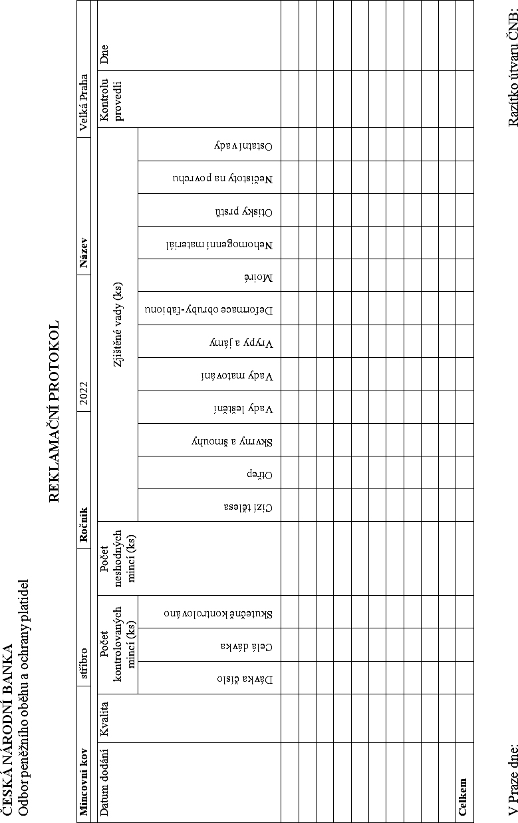

Příloha č. 3

Minimální požadované technické parametry obalu

Mince budou dodány v průhledných plastových kapslích a dřevěných etujích v kartonovém přebalu. Tvar etuje bude čtvercový nebo obdélníkový, s rozměry přiměřenými k velikosti mincí o průměru 100 mm v plastových kapslích.

Všechny části obalu musejí být provedeny přesně a čistě bez otřepů (grotů) a dalších vad, které obvykle vznikají v procesu zpracování plastů, dřeva a papíru. Všechny části obalu včetně mořidel, barev, laků a lepidel musejí být z materiálů, které nepoškozují plasty, dřevo, papír, barvy a neurychlují oxidaci kovů, konkrétně stříbra.

Kapsle bude vyrobena z čirého plastu, který bude přiměřeně odolný proti poškrábání a prasknutí běžnou manipulací nebo vlastní hmotností mince. K zamezení nechtěného vypadnutí mince budou obě části kapsle opatřeny šroubovým spojem nebo jiným vhodným spojovacím mechanismem, které se nesmějí rozpojit samovolně nebo běžnou manipulací.

Etuje bude vyrobena z tvrdého dřeva podle šestiskupinové stupnice, tedy s odolností zátěže na plochu nad 650 kg/cm². Dřevo bude mořeno a/nebo lakováno, konkrétní odstín moření a barvu lakování stanoví odběratel na základě vzorkovníku předloženého dodavatelem (na ilustračních obrázcích je použito dřevo světlé barvy). Vnější strana víčka etují bude u mincí matované varianty bez aplikace, u mincí leštěné varianty bude v levém horním rohu umístěno třířádkové logo ČNB v barvě stříbrné, aplikované ražbou přes fólii nebo jinou vhodnou technikou, konkrétní techniku provedení a barvu loga stanoví odběratel na základě vzorkovníku předloženého dodavatelem (obr. č. 1).

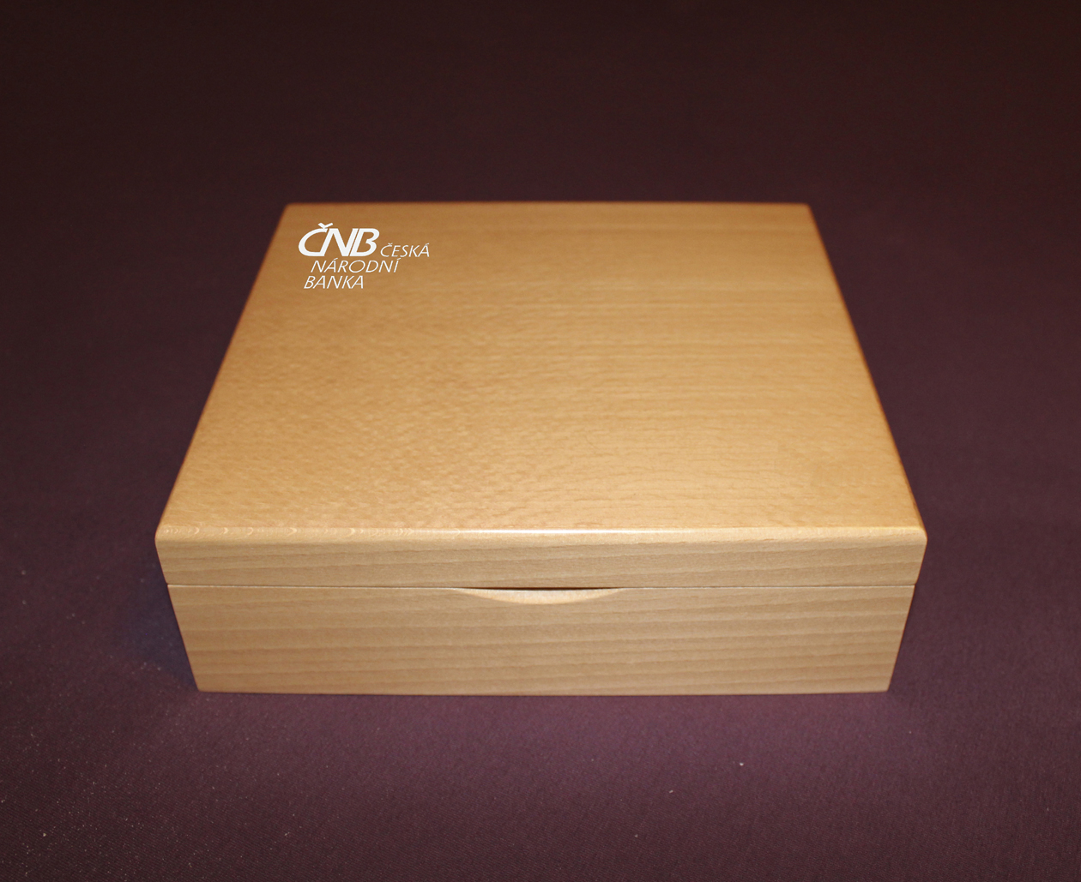
Obr. č. 1

Přebal bude vyroben z bílého kartonu o plošné hmotnosti (gramáži) nejméně 250 g/m² s křídovanou vnější stranou nebo vnější i vnitřní stranou (obr. č. 2). V levém horním rohu bude natištěno třířádkové logo ČNB, u mincí matované varianty v barvě černé (obr. č. 3) a u leštěné varianty v barvách šedé a modré (obr. č. 4). Loga v grafických formátech a přesné informace o barevnosti poskytne dodavateli odběratel bez zbytečného odkladu po uzavření smlouvy.

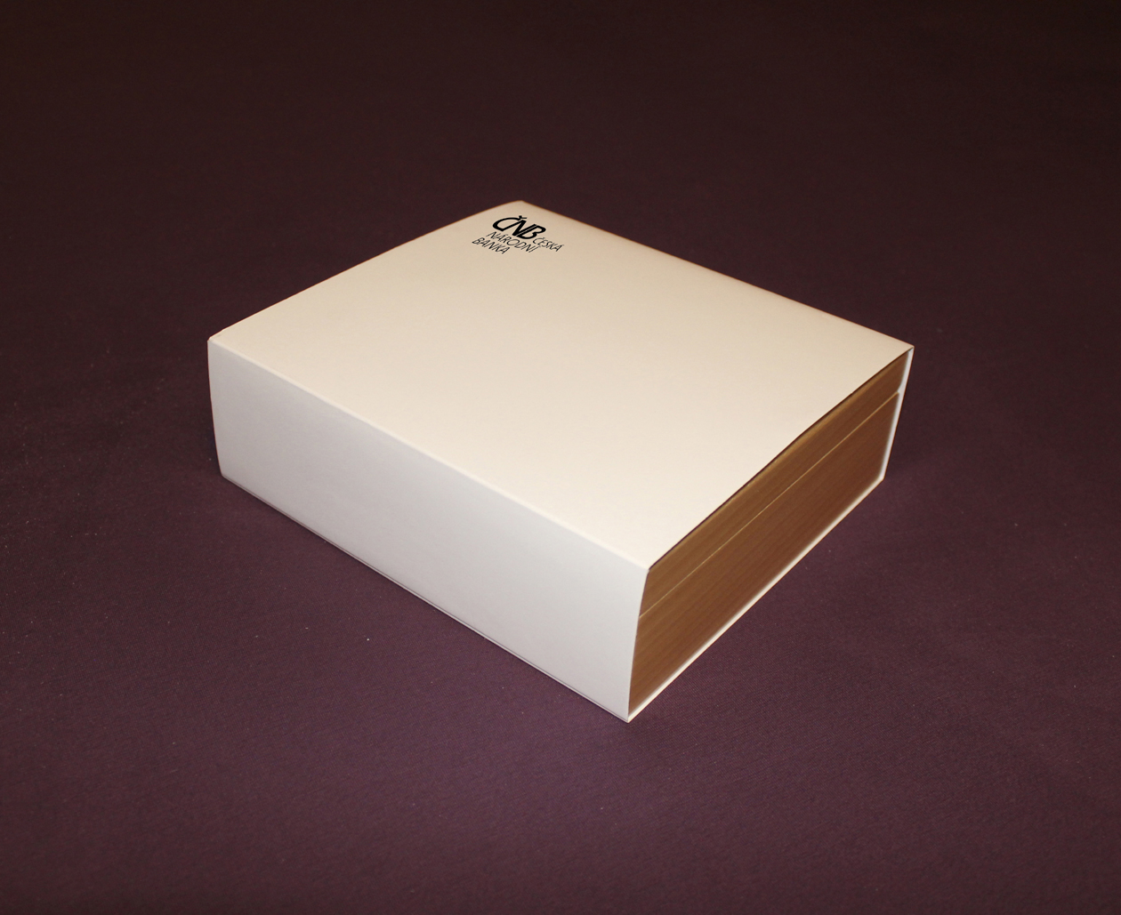
Obr. č. 2

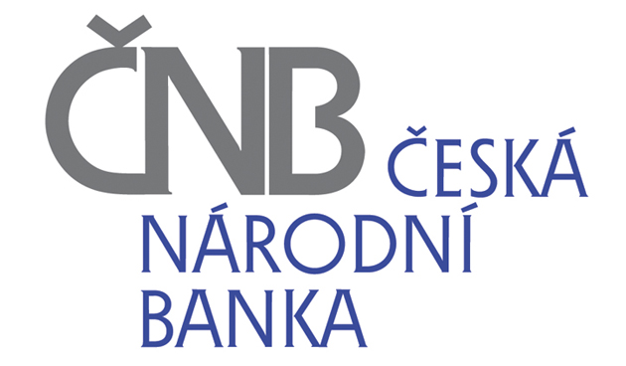
Obr. č. 3 Obr. č. 4

Panty víčka budou kovové, viditelné nebo skryté. Po otevření víčka dojde k automatickému výklonu nosné desky s vystélkou a mincí v kapsli do úhlu v rozmezí 30-60° (obr. č. 5).

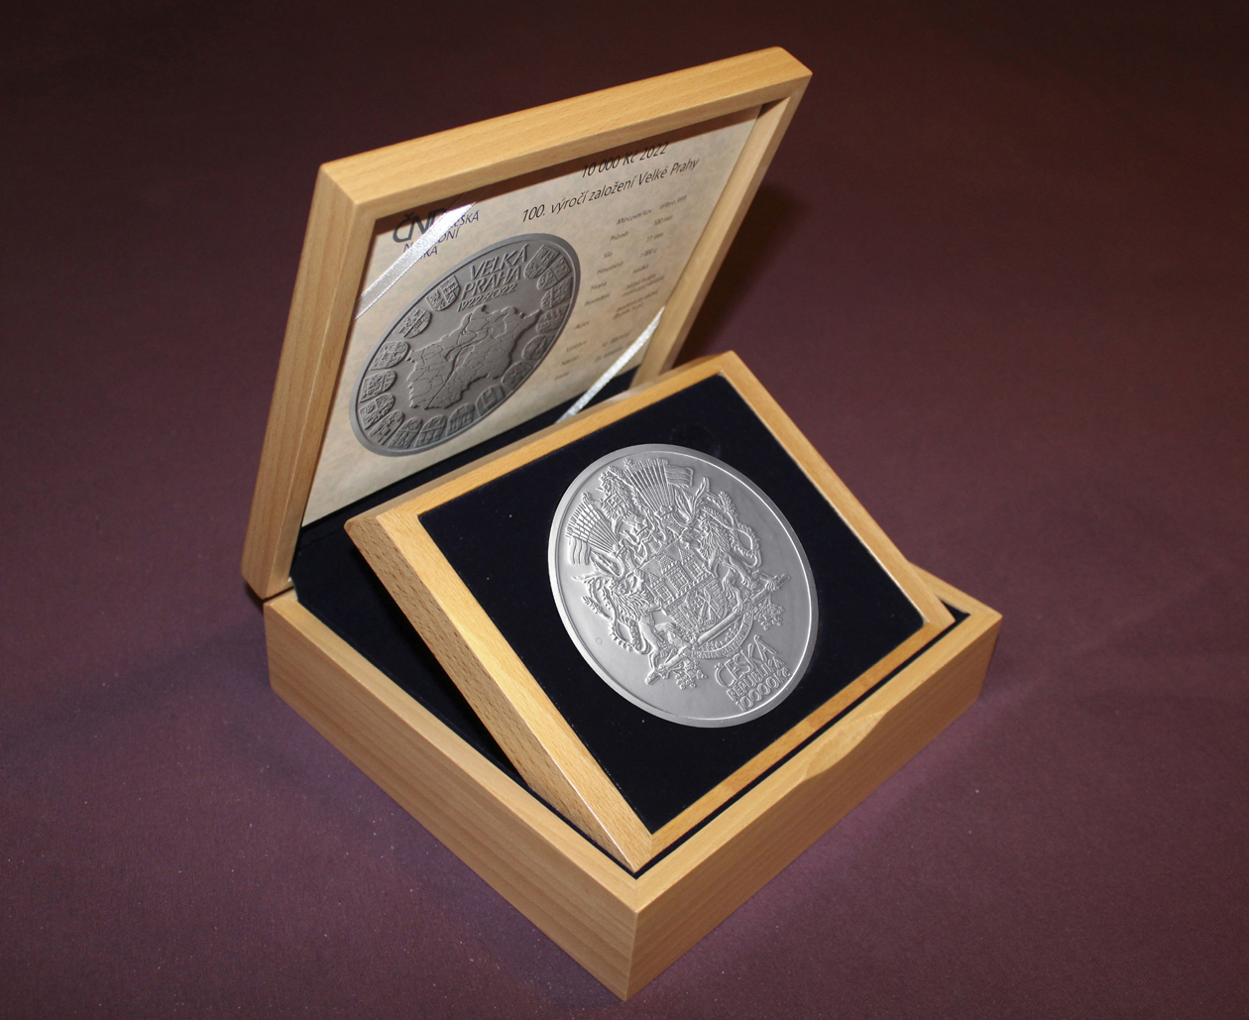
Obr. č. 5

Měkká vystélka etuje pro uložení kapsle s mincí bude tmavě modrá v barvě vystélky pro pamětní stříbrné mince 200 a 500 Kč, vydané odběratelem v letech 2016-2020 (na vyžádání poskytne odběratel vzorek). Ve vystélce bude výkroj pro snadné vyjmutí kapsle s mincí z vystélky bez nutnosti otáčet etuji dnem vzhůru (obr. č. 6).

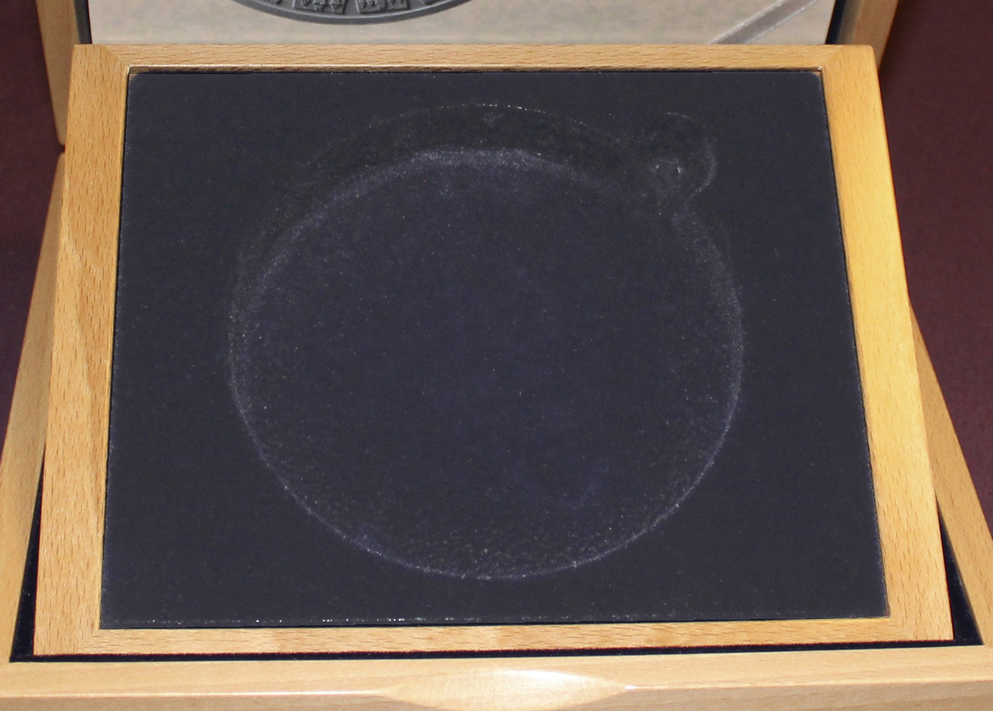
Obr. č. 6

Ve vnitřní části víčka budou dvě protilehlé šikmé bílé stuhy k vložení příbalové informace (obr. č. 7). Tisk příbalové informace si zajistí odběratel, vložení příbalové informace do etují zajistí dodavatel při kompletaci zakázky.

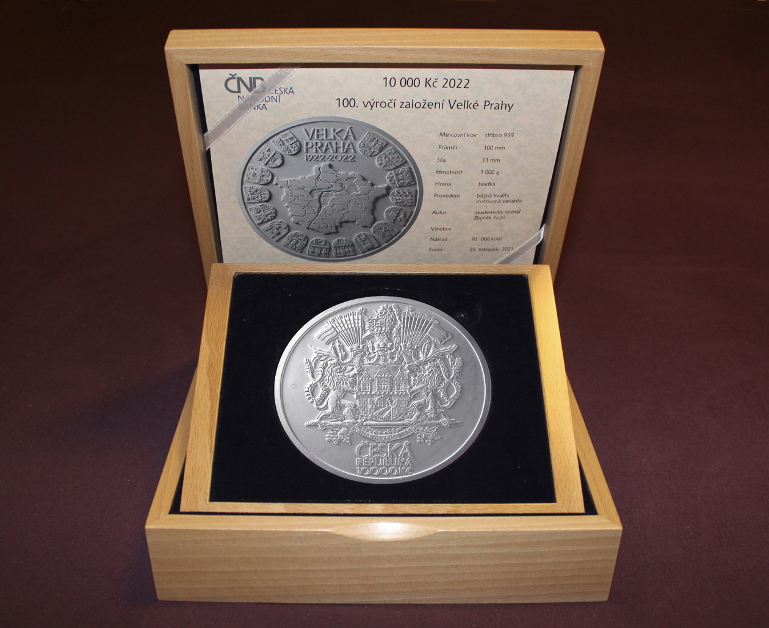
Obr. č. 7

Na spodní straně etuje bude aplikována tenká plst nebo jiný vhodný materiál v barvě mořeného a/nebo lakovaného dřeva k zamezení poškrábání spodní strany etuje (obr. č. 8).

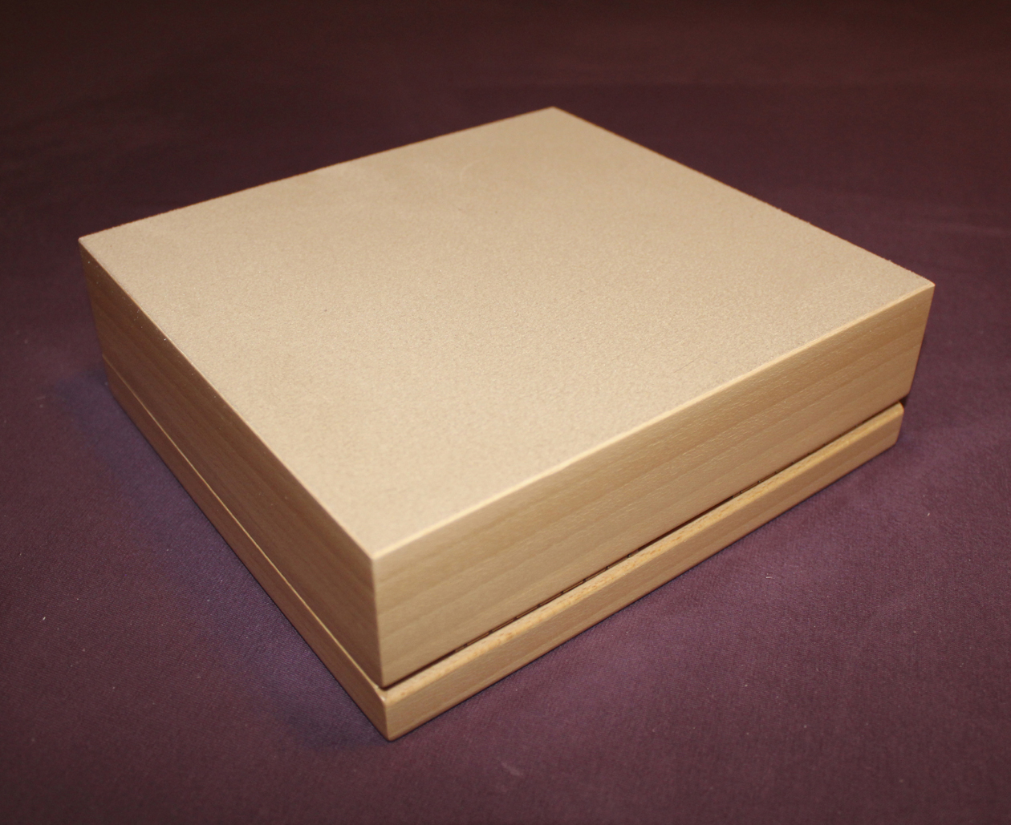
Obr. č. 8

Konečná podoba kapslí, etují a přebalu podléhá schválení odběratele.

